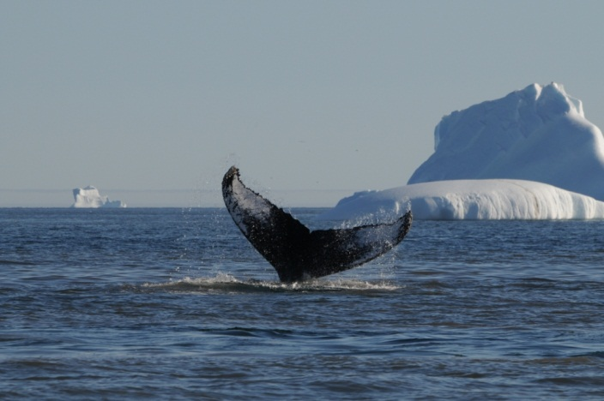
Pressemeddelelse fra Grønlands Rejsebureau, 31. okt. 2012
Hvalsafari, hundeslæde og snescooter i én og samme drømmerejse
Tag med på hvalsafari og mød grønlandshvalen, kør på hundeslæde og snescooter - og overnat på Lyngmarksbræen med svimlende udsigt over Diskobugten. Dette er nogle af ingredienserne i drømmerejsen fra Grønlands Rejsebureau.
Det er ikke uden grund, at rejsen ”Oplev havets gamle kæmper på nærmeste hold”, er en yderst populær rejse. Det er en helt unik rejse, der giver dig et indblik i hvalernes paradis ved Qeqertarsuaq, Diskoøen i Diskobugten. Her mødes de store hvaler – alt fra pukkelhvaler til den store grønlandshval.
Grønlandshvalen når indimellem en alder på mere end 250 år og er det pattedyr i verden, der bliver ældst! Men ikke kun alderen imponerer: Grønlandshvalen bliver op til 18 meter lang, vejer op til 100 ton og lever uden tvivl i klodens allersmukkeste egne omkring Canada og Grønland.
”De tilbagemeldinger vi får fra gæsterne på denne rejse er, at det er de mest fantastiske naturoplevelser, de nogensinde har oplevet. Og det er forståeligt, for det er virkelig en skøn helhedsoplevelse med aktiviteter, der på mange måder er indbegrebet af vintergrønland,” udtaler Ellen Schmidt, produktchef i Grønlands Rejsebureau.

Der er meget mere på programmet på denne oplevelsesrige tur
Ikke nok med to hvalsafarier er der også en hundeslædetur til Blæsedalen og en snescootertur, der bringer dig 900 meter op over havets overflade, hvor gruppen overnatter i en bekvem hytte med den mest storslåede udsigt, man kan forestille sig. Et besøg på Arktisk Station og en tur rundt i den lille by er også på programmet. Rejsen starter og slutter i Kangerlussuaq, hvor der blandt andet er foredrag og en tur til Indlandsisen. Vi overnatter på Polar Lodge i Kangerlussuaq, Hotel Disko i Qeqertarsuaq og i Lyngmarkshytten.
Specialrejseleder
Under hele rejsen er du i selskab med Thomas Bjørneboe Gomes Berg der, udover at være formand for Dansk Pattedyrforening, er Ph.d., forsker med speciale i arktisk fauna, naturfotograf, forfatter og ansat ved Naturama i Svendborg. Thomas har foretaget mange rejser i Grønland og deler med stor indlevelse ud af fakta og anekdoter.

”Oplev havets gamle kæmper på nærmeste hold” finder sted i april 2013.
Læs mere om rejsen på www.greenland-travel.dk/9010

Pressehenvendelser kontakt
Lise Gram Eriksen
Marketingchef
Telefon direkte: +45 3376 6235
Mobil +45 5151 8277
Mail lge@greenland-travel.dk

